附件3

龙岗区户籍在册轮候人公共租赁住房(2019年度第二批次）选房签约服务指引

合格认租家庭请按如下指引办理相关事项：
一、所需证件及资料

序号 | 所需证件及资料 | 形式及份数 | 用途
1 | 申请人身份证 | 原件  复印件（2份） | 用于办理选房签约手续。  身份证复印件上签名并按捺手印。
2 | 共同申请人身份证 | 原件  复印件（2份） | 申请人委托成年共同申请人选房时须提供授权委托书（范本1）。  受疫情影响无法到场委托第三方办理时须提供授权委托书（范本2）。  授权委托书范本附后。
3 | 申请人本人签名确认的授权委托书 | 原件（2份）
4 | 申请人本人深圳本地的银行借记卡 | 原件  复印件（1份） | 借记卡复印件用于办理按月租金托收。  现场需刷卡支付相当于2个月租金的租赁保证金。
注：申请人委托他人选房的，申请人的身份证复印件及深圳本地银行借记卡复印件须提前签字按手印。
二、办理地点
选房地址：龙岗区龙城街道飞扬路天昊华庭（西门）19栋商业区一楼选房服务大厅（选房当日签订租赁合同）
★申请人具体选房时间及场次详见选房排期表（附件4）。
三、选房指引
（一）选房规则
1、请按最终公示的选房排位顺序依次选择对应户型或面积的住房。
2、申请人未按时参加选房的，按以下规则依序补选房：
申请人过号未到（电脑系统叫号，呼叫三次未到）、但在安排场次选房结束前到场的，待安排场次选房结束后，按选房排位顺序先后补选房；
申请人在安排场次未到场、但在安排场次当日选房结束前到场的，在当日选房结束后按选房排位顺序补选房；
申请人在安排场次当日选房结束前仍未到场的，视为放弃本批次选房资格。
（二）选房流程
1、签到等候
选房者到达现场后，必须佩戴口罩，出示身份证，根据指示标识排队等候（间隔不小于1米），配合做好信息登记核实工作；须登陆“深i您”微信小程序，实名登记并出示健康码，经测温合格后可进场等候签到。签到后，领取《选房通知单》等资料，再到候选区域，等待叫号。
2、呼叫验证
电脑系统将按照排位顺序呼叫（每位呼叫三次），选房者在听到自己的排位号码被呼叫后，应带齐所需证件、资料到验证处进行身份验证，验证通过后准备预选房。
如果同一个排位号有多人并列时，电脑系统将呼叫抽签，参与抽签的选房者进行摇号抽签；系统将会根据抽签结果按先后顺序呼叫选房者预选房。
3、预选房号
选房者由工作人员指引，在电脑系统中预选房号，最多可预选5个房号。
4、正式选房
当前一个选房者确认完成选房后，工作人员会按排位顺序呼叫下一位预选房者前去正式选房。选定房号后，工作人员即打印《选房确认书》，选房者在《选房确认书》上签字确认，即完成选房。
（三）选房注意事项
1、请申请人按照选房排期表规定的场次提前半个小时签到，以便提前了解选房操作流程和房源动态。
2、现场选房人应为申请人本人；若申请人本人确不能到场的，可书面委托成年的共同申请人选房，书面委托由申请人本人签名并按捺手印（授权委托书参见范本1）；因受疫情影响存在被隔离的情形无法亲自到现场选房的申请人可书面委托第三方进行选房（授权委托书参见范本2），需携带资料：受托人的身份证原件、主申请人的书面委托书、身份证、银行卡（深圳本地的借记卡）原件或复印件（复印件需主申请人签名按手印）。签到前，工作人员通过视频连线，与主申请人核实委托事项是否属实，并且全程录像。核实无误后，工作人员在委托书上签字确认。
3、因场地有限及受疫情影响，本次选房仅允许1人进入选房现场。
4、本次选房程序设预选环节，选房者最多可预选5个房号。
5、每户申请家庭选房时间不超过三分钟。房号一经选定并签字确认，不得调换。
6、选房期间，每日22时前，在龙岗政府在线区住房建设局子网站（http://www.lg.gov.cn/bmzz/zjj/）公布剩余房源情况。因选房时间有限，为尽快选到合适的房源，请申请人根据排位情况，结合网上每日发布的房源信息，事先考虑好预选方案。
四、签约注意事项
选房当日未签约的，视为自行放弃本批次选房。放弃选房行为达到三次的，退出轮候册，原轮候排序作废。
五、入住注意事项
（一）入伙时间：
时间 | 地点
入伙通知书为准 | 各小区物业管理处
（二）入住手续可由申请人或成年的共同申请人到小区物业处办理。
（三）办理入住时，由小区物业处的工作人员凭保障房公司提供的《入伙查验表》与承租方逐项查验房屋及确认水、电、燃气表的读数，经承租方核实后在《入伙查验表》上签字确认，再到小区物业处缴交物业服务费、物业专项维修资金等相关费用，及领取钥匙、门禁卡等办理相关入伙手续。
（四）物业服务费、物业专项维修资金、水费、电费、燃气、有线电视等业务费按各小区的相关规定办理，并由承租户自行承担相关费用。
（五）办完入住手续后即可领取钥匙。
六、温馨提示
（一）因场地有限及受疫情影响，本次选房仅允许1人进入选房现场。
（二）物业有关费用的缴交自入伙起算。
（三）交通提示：选房现场不设停车位，建议各家庭乘坐公共交通工具到达选房现场。
导航地址：深圳市龙岗区保障性住房投资有限公司（龙岗区龙城街道飞扬路天昊华庭（西门）19栋商业区一楼选房服务大厅)
咨询电话：84576700
1、可乘坐：862、B669、M219、M230、M276、M280、M386公交车，到福安学校站下车沿天昊华庭小区步行至西门。
2.可乘坐：862、B669、 M230、M276、M315、M319、M320、M322 M367a公交车，到中海康城国际站下车步行至天昊华庭小区西门
3、可乘坐：M317公交车到天昊华庭站下车直接步行到西门

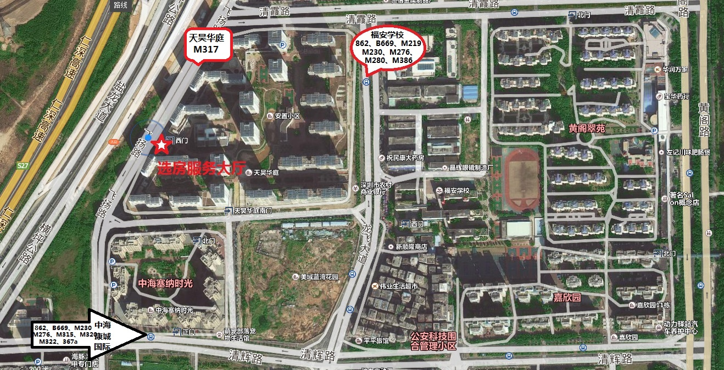

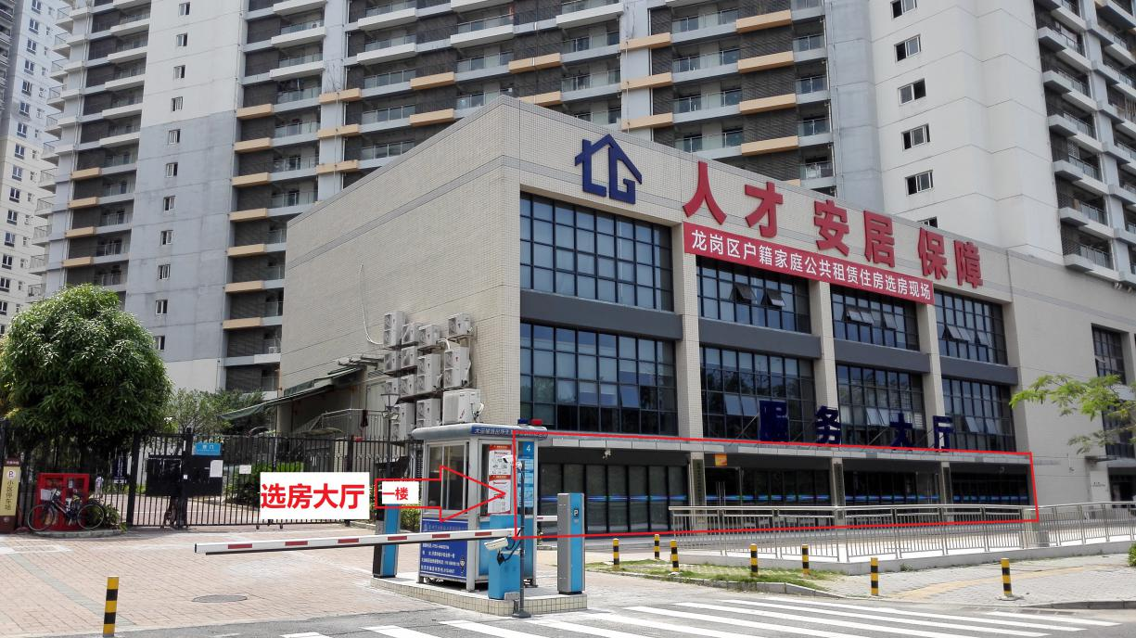

选房签约流程图

签到等候

叫号验证

预选房号

正式选房

签署《选房确认书》

签订租赁合同

范本1
授 权 委 托 书

委托人： 身份证号码：
住址： 联系电话：

受托人： 身份证号码：
住址： 联系电话：

现委托 全权代理本人办理龙岗区户籍在册轮候人公共租赁住房(2019年度第二批次）选房、签约事宜。委托期限至本次公租房选房签约工作结束之日止。受托人不得转委托。
受托人所签订的与选房、签约有关的所有文件委托人均予以认可。

委托人（签字按手印）： 年 月 日

范本2
授 权 委 托 书

委托人： 身份证号码：
住址： 联系电话：

受托人： 身份证号码：
住址： 联系电话：

受新冠肺炎疫情影响，本人无法到现场办理公共租赁住房选房的相关事务。现委托 全权代理本人办理龙岗区户籍在册轮候人公共租赁住房(2019年度第二批次）选房、签约事宜。委托期限至本次公租房选房签约工作结束之日止。受托人不得转委托。
本人已通过视频等方式确认受托人身份，受托人递交的委托书传真件、扫描件，均视为我有效的授权，受托人所签订的与选房、租房有关的所有文件委托人均予以认可。

委托人（签字按手印）：
年 月 日

工作人员通过视频通话确认委托事项无误后签名确认：

